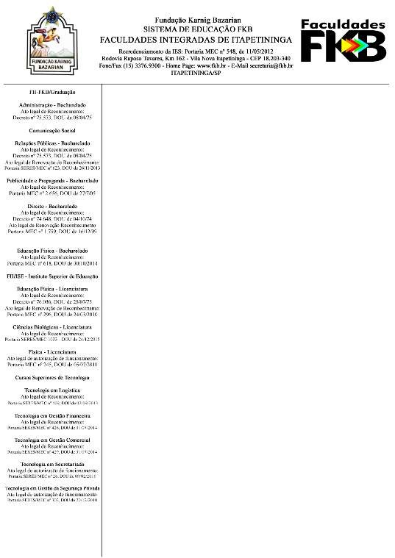

CONVÊNIO – Nº

Pelo presente instrumento particular, as partes a seguir nomeadas, de comum acordo, celebram entre si este Convênio para realização de Estágios Curriculares, com fundamento na Lei no. 11.788, de 25 de setembro de 2008, de um lado as FACULDADES INTEGRADAS DE ITAPETININGA, estabelecimento de ensino superior com sede à rodovia Raposo Tavares, km. 162, Fone 15.3376.9300, entidade responsável pelos cursos superiores de Direito (reconhecido pelo Decreto n.º
74.618/74), Administração (Decreto n.º 75.573/75), Comunicação Social – Relações
Públicas (Decreto n.º 75.573/75), Comunicação Social – Publicidade e Propaganda
(Port. MEC n.º 2.656/05), Educação Física (Decreto n.º 76.036/75), Cursos Superiores de Tecnologia: Logística (Ato Legal de reconhecimento Port. SERES/MEC n°409); Gestão Financeira (Ato Legal de reconhecimento Port. SERES/MEC n°426); Gestão Comercial (Ato Legal de reconhecimento Port. SERES/MEC n°429; Secretariado (Ato Legal de autorização de funcionamento Port. SERES/MEC n°26) e Gestão da Segurança Privada (Ato Legal de autorização de funcionamento Port. SERES/MEC n°302) representada pelo Diretor Geral Prof. Rodrigo Furtado Borges Neto, ou seu bastante procurador, doravante denominada Instituição de Ensino e, de outro lado,
Razão Social:
Nome Fantasia: Ramo de Atividade: CNPJ: Inscr. Estadual:

Endereço Completo: |  | CEP |  | Bairro:
Cidade: |  |  | Estado: |  | Telefone: | Ramal:
Fax: |  | E-mail:
Representante Legal: |  |  | Cargo: |  | Setor:
Telefone: E-mail: , doravante denominada Unidade Concedente, conforme cláusulas a seguir:

CLÁUSULA 1ª
Este Convênio estabelece cooperação recíproca entre as partes, visando o desenvolvimento de atividades conjuntas capazes de propiciar a plena operacionalização da Lei no. 11.788, de 25 de setembro de 2008, relacionada ao estágio de estudantes regularmente matriculados e com freqüência regular nas Faculdades Integradas de Itapetininga que, obrigatório e cumprido durante o curso, nos termos da respectiva regulamentação, deverá ser pedagogicamente útil e, por isso, de interesse curricular, entendido o Estágio como uma dupla estratégia que integra o Processo Educacional-Formativo: a Estratégia do Processo de Profissionalização e a Estratégia do Processo Ensino- Aprendizagem, aptas a proporcionar ao Educando treinamento prático em sua formação profissional específica e em situações reais do cotidiano.

Parágrafo Único – Fica a Instituição de Ensino autorizada a nomear o Responsável pela Administração do Convênio e a representar formalmente a segunda junto a pessoas jurídicas de direito público e privado para os procedimentos de caráter legal, técnico, burocrático e administrativo necessários à implantação, orientação e fiscalização de estágios, conforme preceitua a Lei no. 11.788, de 25 de setembro de
2008.

CLÁUSULA 2ª
O Estágio será cumprido no âmbito da Unidade Concedente atendendo às finalidades de integração e profissionalização previstas na Lei no. 11.788/2008 e obedecerá às disposições acadêmicas e condições definidas pelos cursos da Instituição de Ensino.

CLÁUSULA 3ª.
Para cumprir as finalidades deste Convênio, caberá à Unidade Concedente:
a) Informar a Instituição de Ensino as oportunidades de estágios oferecidas com a devida antecedência para permitir divulgação e candidatura dos alunos;
b) Elaborar estudos visando ao aperfeiçoamento dos programas de estágio, oferecendo-os à Instituição de Ensino a título de colaboração;
c) Promover o ajuste das condições de Estágio, conciliando os requisitos mínimos exigidos pela Instituição de Ensino e as suas condições/disponibilidades, explicitando as principais atividades a serem desenvolvidas pelo estagiário, observando sua
compatibilidade com o Contexto Básico da Profissão ao qual o curso se refere;
d) Nomear Supervisor de Estágios devidamente habilitado, com formação ou experiência profissional na área de conhecimento desenvolvida no curso do
estagiário, para orientar e supervisionar até 10(dez) estagiários simultaneamente,
bem como programar os estágios dentro das condições exigidas pelo Curso e das possibilidades da Unidade Concedente, bem como acompanhar o estagiário, analisar
seus relatórios e encaminhá-los mensalmente à Instituição de Ensino;
e) Manter horário de estágio suficientemente flexível para permitir ao estagiário compatibilizar as obrigações acadêmicas com o estágio e permitir-lhes ausências justificadas para eventos de presença obrigatória estabelecidos pela Instituição de Ensino;
f) Informar a Instituição de Ensino imediatamente os casos de prorrogações e rescisões dos Termos de Compromisso de Estágio;
g) Manter seus dados cadastrais atualizados junto à Instituição de Ensino;
h) Ofertar instalações que tenham condição de proporcionar ao Educando atividades de aprendizagem social, profissional e cultural;
i) Permitir e manter à disposição da fiscalização, documentos que comprovem a
relação de estágio e seu regular desenvolvimento;
j) Celebrar Termo de Compromisso de Estágio entre a Unidade Concedente e o
Estagiário, com a interveniência e assinatura da Instituição de Ensino, nos termos do
Art. 3º. , inciso II da Lei no. 11.788, de 25 de setembro de 2008;
k) Contratar em favor do estagiário seguro contra acidentes pessoais, cuja apólice seja compatível com valores de mercado, conforme estabelecido no termo de
compromisso, encaminhando-o à Instituição de Ensino;
l) Por ocasião do desligamento do estagiário, enviar à Instituição de Ensino o termo de realização do estágio com indicação resumida das atividades desenvolvidas, dos períodos e da avaliação de desempenho, conforme modelo padrão adotado pelo curso ao qual se vincula o aluno.

CLÁUSULA 4ª
Este convênio não implicará em qualquer ônus para a Instituição de Ensino nem para seus estudantes.

CLÁUSULA 5ª
Para cumprir as finalidades deste Convênio, caberá à Instituição de Ensino:
a) Definir as condições de realização do estágio segundo as necessidades acadêmicas, orientando a Unidade Concedente quanto ao conteúdo técnico dos
estágios, através do Plano de Atividades do Estagiário, que se integra ao Termo de
Compromisso de Estágio;
b) Divulgar juntos os seus Educandos, quando for o caso, as oportunidades de
Estágio oferecidas pela Unidade Concedente;
c) Celebrar o Termo de Compromisso de Estágio com o Educando e com a Unidade Concedente, indicando as condições de adequação do estágio à proposta pedagógica do curso, à etapa e modalidade da formação escolar do Educando e ao horário e calendário escolar, podendo recusar-se fundamentadamente se entender que o mesmo não preserva adequadamente as finalidades do estágio na sua concepção pedagógica;
d) Supervisionar e avaliar o desenvolvimento do estágio de seus Educandos, utilizando para tanto dos meios de avaliações estabelecidos;
e) Avaliar as instalações da parte concedente do estágio e sua adequação à
formação cultural e profissional do Educando;
f) Indicar professor orientador, da área a ser desenvolvida no estágio, como responsável pelo acompanhamento e avaliação das atividades do estagiário;
g) Exigir do Educando a apresentação periódica, em prazo não superior a 2 (dois)
meses, de relatório das atividades;
h) Zelar pelo cumprimento do termo de compromisso, reorientando o estagiário para outro local em caso de descumprimento de suas normas;
i) Elaborar normas complementares e instrumentos de avaliação dos estágios de
seus Educandos;
j) Comunicar à Unidade Concedente do estágio as datas de realização de avaliações escolares ou acadêmicas.

CLÁUSULA 6ª
O estágio objeto do presente convênio não cria vínculo empregatício de qualquer natureza entre o estagiário e a Unidade Concedente.

CLAUSULA 7ª
A Instituição de Ensino não terá qualquer responsabilidade pelo ressarcimento de danos morais ou materiais causados por ato doloso ou culposo do estagiário a
qualquer bem da Unidade Concedente ou de terceiros durante o cumprimento do
estágio.

O presente Convênio terá vigência por tempo indeterminado, a partir de sua assinatura, podendo, porém, a qualquer tempo ser denunciado por qualquer uma das partes, mediante comunicado por escrito, com antecedência mínima de 30 (trinta)

dias, ficando suspenso o efeito da denúncia até serem concluídos os estágios em curso.
CLAUSULA 8ª
Fica eleito o foro da Comarca de Itapetininga, com renúncia de qualquer outro, por mais privilegiado que seja, para dirimir qualquer dúvida que se originar deste Convenio e que não possa ser solucionada amigavelmente.
E por estarem inteiramente de acordo com as cláusulas aqui estipuladas, as partes firmam na presente data este Convenio, em quatro vias de igual teor e forma, para os
mesmos efeitos, perante as testemunhas abaixo.

Itapetininga, de de 20 .

UNIDADE CONCEDENTE INSTITUIÇÃO DE ENSINO (Assinatura do representante legal e carimbo)
Nome: Nome: Cargo: Cargo:

Testemunha da Unidade Concedente Testemunha da Inst. de
Ensino
Nome: Nome: RG: RG:

Carimbo do CNPJ da Unidade Concedente

NOTAS
1 – Este instrumento é imprescindível para estabelecer as relações entre a IES e a
Unidade Concedente na qual o aluno irá realizar estágio.
2 – Entre o aluno e a entidade deverá ser assinado o Termo de Compromisso de
Estágio, com interveniência da Instituição de Ensino.

1ª Via – Coordenadoria de Estágio FII
2ª Via – Unidade Concedente
3ª Via – Aluno
4ª Via – Prontuário do Aluno

